1. Uma esfera presa por um tirante gira ao redor de um eixo vertical, formando com este um ângulo de 70º e a uma distância de 30 cm do mesmo. Determinar a rotação do eixo. R: n = 90 rpm
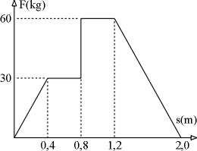

2. Uma força de 500 kg traciona um veículo vazio, produzindo uma aceleração de 2,45 m/s². Qual será a intensidade da força que deverá ser aplicada ao veículo, agora com carga de 3.000 kg, se desejarmos produzir a mesma aceleração ? R: F = 1250 kg

3. Em operação, uma máquina desenvolve as forças ilustradas na figura ao lado. Determinar o seu rendimento, sabendo-se que a máquina opera em 80 ciclos por minuto e é acionada por um motor de 1,5 CV. R: n = 78%
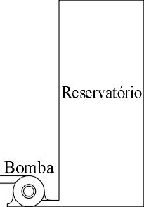
4. Uma locomotiva com motor de 1.625 CV deve desenvolver velocidade constante de 72 km/h. Nesta velocidade cada vagão precisa ser tracionado por uma força de 400 kg. Quantos vagões a locomotiva pode tracionar se o rendimento do seu acionamento é 80 % ? R: N = 12 vagões

5. Uma bomba enche um reservatório de diâmetro 5 m de água, conforme ilustra a figura ao lado. A máxima pressão que a bomba pode fornecer é 1,5 kg/cm². Determinar a capacidade mínima do reservatório. R: V = 295 m3

6. Uma força de 400 kg é aplicada em um veículo vazio produzindo-lhe uma certa aceleração. Outra força, 2.000 kg maior que a primeira, é aplicada novamente ao veículo, agora com uma carga de 10.000 kg, produzindo a mesma aceleração. Determinar a tara (peso vazio) do veículo e a aceleração.
R: T = 2000 kg, a = 1,96 m/s2

7. Uma força constante de 153 kg é aplicada em um veículo carregado, inicialmente em repouso. Após 20 segundos da aplicação da força o veículo sofreu um deslocamento de 50 m. Determinar o peso da carga do veículo, sabendo-se que sua tara é 1.200 kg. R: C = 4800 kg

8. Através de um sistema de polias, um pedreiro eleva um balde de cimento do piso térreo até o piso do 6º andar. O conjunto balde + cimento pesa 15 kg, a altura de cada andar é de 3 m e a elevação do balde é feita em 0,5 minuto. Determine a potência do pedreiro, sabendo-se que o rendimento do sistema corda + polias é de 80%. R: W = 0,15 CV

9. Um controlador de rotação é composto por um conjunto de esferas que giram ao redor de um eixo. As esferas tem diâmetro de 40 mm e a distãncia do centro da articulação ao centro da esfera é de 300 mm. Quando o equipamento está em repouso, as esferas tocam a base do equipamento (posição A da figura ao lado). Por motivo de segurança, um sensor de contato desliga o equipamento quando o topo das esferas estão a 190 mm da base do equipamento (posição B da figura ao lado). Determinar qual é a rotação na qual o sensor de contato desliga o equipamento. R: n = 83 rpm
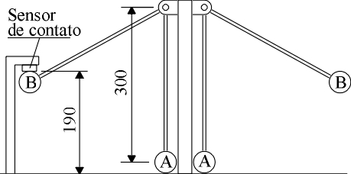

10. Um helicóptero Esquilo tem rotor principal de 10 metros de diâmetro, composto por três pás de fibra de vidro, cada uma pesando 29 kg e com rotação de regime de 300 rpm. Supondo-se que o baricentro das pás se encontra a 2/5 do seu raio, determine a potência dissipada quando o aparelho é desligado, sabendo-se que o rotor leva 6 minutos para parar totalmente. R: W = 0,65 CV
11. Uma força é aplicada em um veículo vazio produzindo-lhe uma aceleração de 1,2 m/s². A mesma força é aplicada novamente ao veículo, agora com uma carga de 12.000 kg, produzindo uma aceleração de 0,3 m/s². Determinar a tara (peso vazio) do veículo e a intensidade da força aplicada. R: W = 4000 kg, F = 490 kg
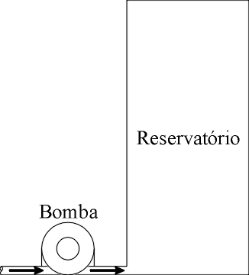
12. Um reservatório de água cilíndrico é abastecido por uma bomba localizada na base do reservatório, conforme ilustra a figura ao lado. Sabendo-se que o reservatório tem diâmetro de 3 metros, determinar a pressâo desenvolvida pela bomba quando o reservatório estiver com 100 m³ de água. R: P = 1,4 kg/cm2

13. Uma pequena esfera presa a um tirante gira ao redor de um eixo vertical, mantendo rotação constante. O ângulo formado entre o tirante e o eixo vertical é de 40º e o tirante tem comprimento de 1,5 metros. Determinar a rotação da esfera ao redor do tirante. R: n = 27,8 rpm

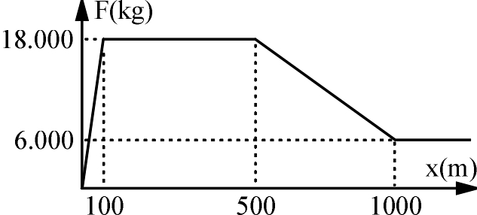
14. Ao iniciar seu movimento a partir do repouso, uma locomotiva desenvolve as forças de tração ilustradas na figura ao lado. Considera-se que a partida da locomotiva corresponda aos 1.000 metros iniciais, os quais são percorridos em 5 minutos. Determinar a potência de acionamento da locomotiva durante a partida, sabendo-se que o seu rendimento é de 80%.
R: W = 783 CV

15. Uma força constante de 1.800 kg é aplicada em um caminhão carregado, inicialmente em repouso. Após 5 segundos da aplicação da força a velocidade do caminhão é de 25,2 km/h. Determinar o peso do caminhão, sabendo-se que o mesmo transporta uma carga de 10.000 kg. R: P = 2600 kg

16.- Em cada ciclo de operação, uma máquina desenvolve a força ilustrada no diagrama ao lado. Se a máquina tem capacidade para executar 20 ciclos por minuto, determinar a energia necessária para funcionar a máquina durante uma hora.
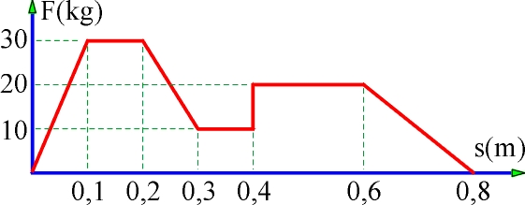
R: E = 16200 kg.m = 158760 J
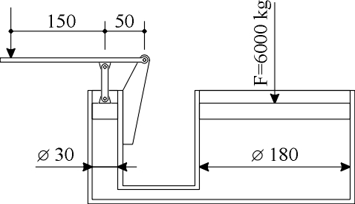

17. Determinar a força a ser aplicada na alavanca da figura ao lado para que a força no êmbolo maior seja de 6.000 kg. R: F = 222 kg

18. Calcular a potência de uma bomba destinada a encher uma caixa d’agua de 10 m³ em 3 horas, sabendo-se que o desnível é de 18 metros. Admitir que o rendimento do conjunto seja de 80 %. R : W = 0,28 CV

19. Uma esfera com peso de 50 kg é colocada para girar presa a um eixo vertical através de um tirante de nylon trançado. O comprimento do tirante é 80 cm e a máxima tração que o tirante suporta é 100 kg. Determinar a máxima rotação que pode ser aplicada à esfera. R: n = 47,4 rpm

20. Uma força constante de 3000 kg é aplicada em um caminhão carregado, inicialmente em repouso. Após 10 segundos da aplicação da força a velocidade do caminhão é de 54 km/h. Determinar o peso do caminhão, sabendo-se que o mesmo transporta uma carga de 15.000 kg. R : P = 4600 kg

21. Um corpo de peso 147 kg está em repouso sobre uma superfície sem atrito, quando uma força horizontal de intensidade 60 kg é aplicada sobre ele. Determinar o tempo necessário para que o corpo percorra uma distância de 50 metros, após a aplicação da força. R: t = 5 s

